輔英科技大學學輔活動成果報告表

活動名稱 |  |  | 溫暖傳情-寒冷天，溫馨情 |  |  |  |  |  |  |  |  |  |  |  |  |  |  |  |  | 管制表  編號 |  |  |  |  |  | 313.11 |  |  |  |  |  |  |  |  |  |  |  |  |  |  | 整體  滿意度 |  |  | 未被勾選須調查者不必填
承辦單位 |  |  | 高齡及長期照護事業系 |  |  |  |  |  |  |  |  |  | 活動時間 |  |  |  |  |  |  | 105年12月23日 |  |  |  |  |  |  |  |  |  |  | 活動地點 |  |  |  |  |  | B618
經費支出 |  |  | ■學輔專帳 |  |  |  |  |  |  |  |  |  |  |  |  |  |  |  |  | 支出金額 |  |  |  |  |  |  |  | 配合款：
 |  |  | □其他來源： |  |  |  |  |  |  |  |  |  |  |  |  |  |  |  |  |  |  |  |  |  |  |  |  | 補助款：2940
參  加  對  象  人  數 | 護  理  系  所 | 護  理  科 |  | 健  管  系 | 助  產  系 |  | 老  長  照  學  程 | 醫  技  系  所 |  | 醫  技  科 | 物  治  系 | 保  營  系  所 |  |  | 健  美  系 | 環  工  系  所 | 職  安  系 | 化  材  系 |  |  | 生  技  系  所 |  | 資  管  系 |  | 休  憩  系 |  |  |  | 幼  保  系 | 應  外  系 |  | 應  外  科 |  |  | 資  科  學  程 | 文  教  學  程 |  | 行  政  單  位 | 校  外  人  士 |  |  | 共同教育中心 | 參加人數  合計_76_人
 |  |  |  |  |  |  |  |  |  |  |  |  |  |  |  |  |  |  |  |  |  |  |  |  |  |  |  |  |  |  |  |  |  |  |  |  |  |  |  |  |  |  | 男 |  |  | 女 | 小計
學生 |  |  |  |  |  |  | 72 |  |  |  |  |  |  |  |  |  |  |  |  |  |  |  |  |  |  |  |  |  |  |  |  |  |  |  |  |  |  |  |  |  |  |  | 28 |  |  | 44 | 72
幹部
教師 |  |  |  |  |  |  | 3 |  |  |  |  |  |  |  |  |  |  |  |  |  |  |  |  |  |  |  |  |  |  |  |  |  |  |  |  |  |  |  |  |  |  |  |  |  |  | 3 | 3
職員工 |  |  |  |  |  |  | 1 |  |  |  |  |  |  |  |  |  |  |  |  |  |  |  |  |  |  |  |  |  |  |  |  |  |  |  |  |  |  |  |  |  |  |  |  |  |  | 1 | 1
社區居民
合計 |  |  |  |  |  |  | 76 |  |  |  |  |  |  |  |  |  |  |  |  |  |  |  |  |  |  |  |  |  |  |  |  |  |  |  |  |  |  |  |  |  |  |  | 學生 |  |  | 男_28_人  女_44_人
 |  |  |  |  |  |  |  |  |  |  |  |  |  |  |  |  |  |  |  |  |  |  |  |  |  |  |  |  |  |  |  |  |  |  |  |  |  |  |  |  |  |  | 教職  員工 |  |  | 男____人  女__4_人
 |  |  |  |  |  |  |  |  |  |  |  |  |  |  |  |  |  |  |  |  |  |  |  |  |  |  |  |  |  |  |  |  |  |  |  |  |  |  |  |  |  |  | 校內  總計 |  |  | 男____人  女____人
 |  |  |  |  |  |  |  |  |  |  |  |  |  |  |  |  |  |  |  |  |  |  |  |  |  |  |  |  |  |  |  |  |  |  |  |  |  |  |  |  |  |  | 校外  總計 |  |  | 男____人  女____人
基本素養 |  |  |  | 專業實務 |  |  |  |  | 溝通表達 |  |  |  |  | 終身學習 |  |  |  |  | 關懷服務 |  |  |  |  |  |  |  | 理性思辨 |  |  |  |  |  |  | 健康促進 |  |  |  |  |  | 公民參與 |  |  |  |  | 美的賞析
配分  【至多填寫3項  滿分10分】 |  |  |  |  |  |  |  |  | 3 |  |  |  |  |  |  |  |  |  | 4 |  |  |  |  |  |  |  |  |  |  |  |  |  |  |  |  |  |  |  |  | 3
活  動  內  容 | - 活動介紹  - 寫祈福小卡片  - 將祈福小卡掛在聖誕樹上  - 抽禮物
講  座  簡  介 | 姓 名 |  |  |  |  |  |  |  |  |  |  |  |  |  |  |  |  |  |  | 現 職
講  座  簡  介 | 重要經歷
講  座  簡  介 | 講座內容  簡 述 |  |  |  |  | 【含講題及主要綱要】
活  動  感  言 | 此次活動是高長系全體師生和來台交流的日本北斗文化學園師生一起參與聖誕活動，一開始每人發一張小卡寫自己的願望，並依照生日月份將小卡掛在聖誕樹上，當12月份壽星掛小卡時，大家為他們唱生日快樂歌，讓他們很驚喜呢!緊接著進行此活動的重頭戲-交換禮物，在抽禮物過程真的是既期待又怕受傷害呀!當抽到禮物時，大家都迫不及待地拆開來看，也偷偷地觀察自己的禮物是被誰抽到呢?
具  體  成  果 | - 質化成果  - 此次活動是由全系師生和日本北斗文化學園11位師生一起參與，不僅增加了師生間的情感交流也增加了國際間的互動，促進國際間的和諧關係。  - 量化成果  - 活動滿意度最高5分，平均滿意度為4.42分
檢  討  與  建  議 | 依據第三項目標：培養具良好品德的社會公民，符合3-1建立多元文化校園與培養學生良好品德與態度，增進學生對於當代品德之核心價值及其行為準則，具有思辨、選擇與反省，進而認同、欣賞與實踐之能力。
滿  意  度  調  查 | 活動滿意度：
  內 容 | 滿 意 度
  1.對今天活動流程的滿意度 | 4.34
  2.對活動場地安排的滿意度 | 4.42
  3.對活動時間安排的滿意度 | 4.16
  4.對活動內容的滿意度 | 4.52
  5.對本活動的整體滿意度 | 4.64
  平 均 | 4.42
活動照片  /  至  少  ４  張 | 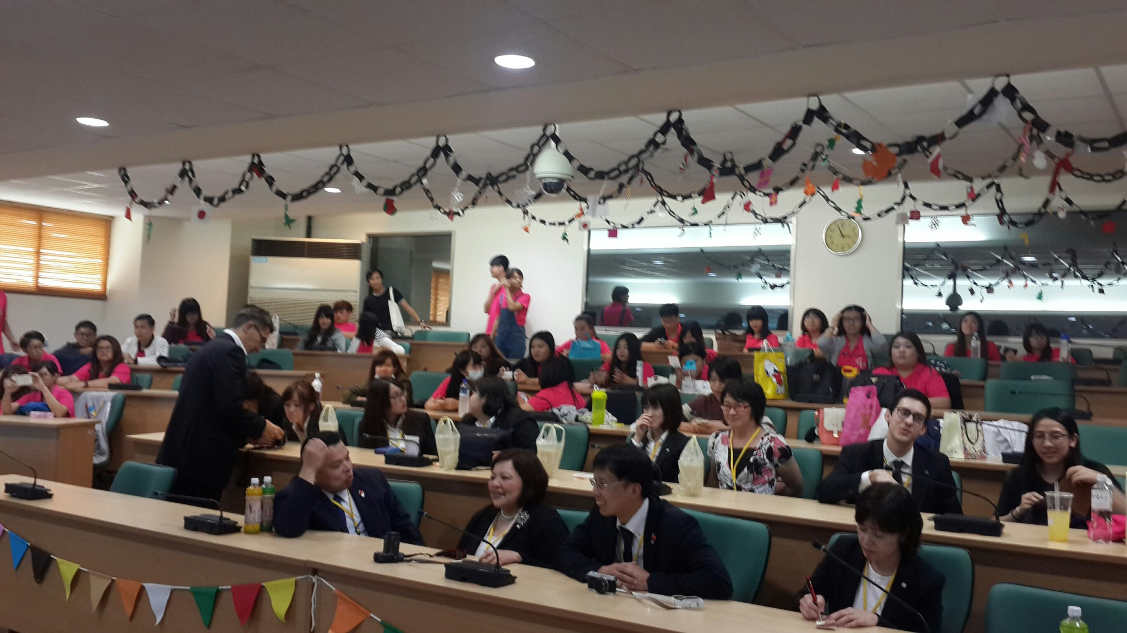  溫馨的聖誕場地布置 |  |  |  |  |  |  |  |  |  |  |  |  |  |  |  |  |  |  |  |  | 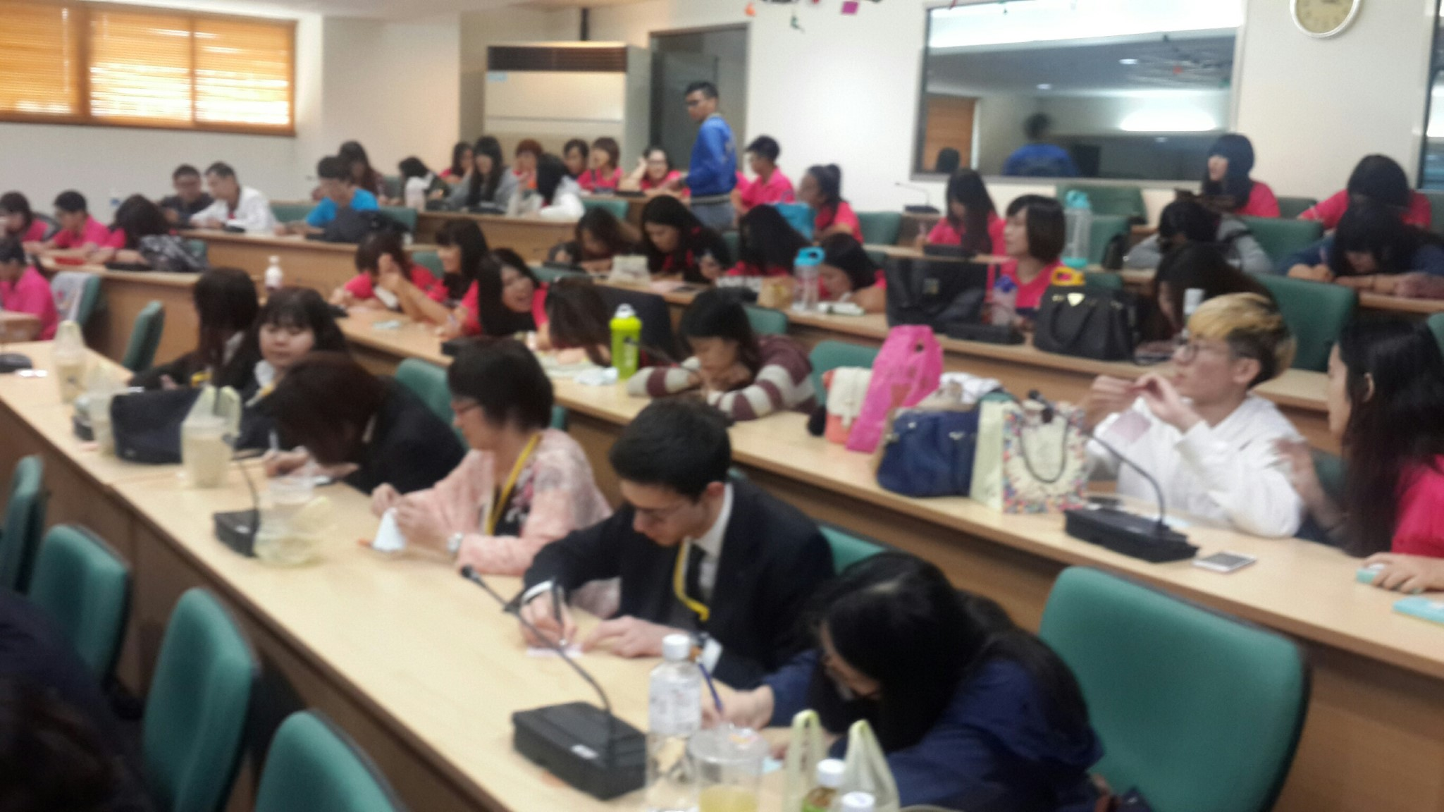  大家認真的在寫祈福小卡
活動照片  /  至  少  ４  張 | 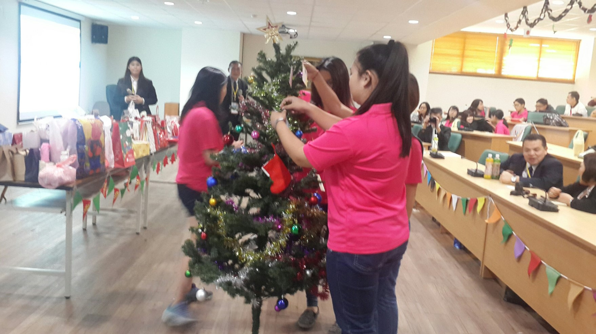  將自己寫的祈福小卡掛在聖誕樹上 |  |  |  |  |  |  |  |  |  |  |  |  |  |  |  |  |  |  |  |  | 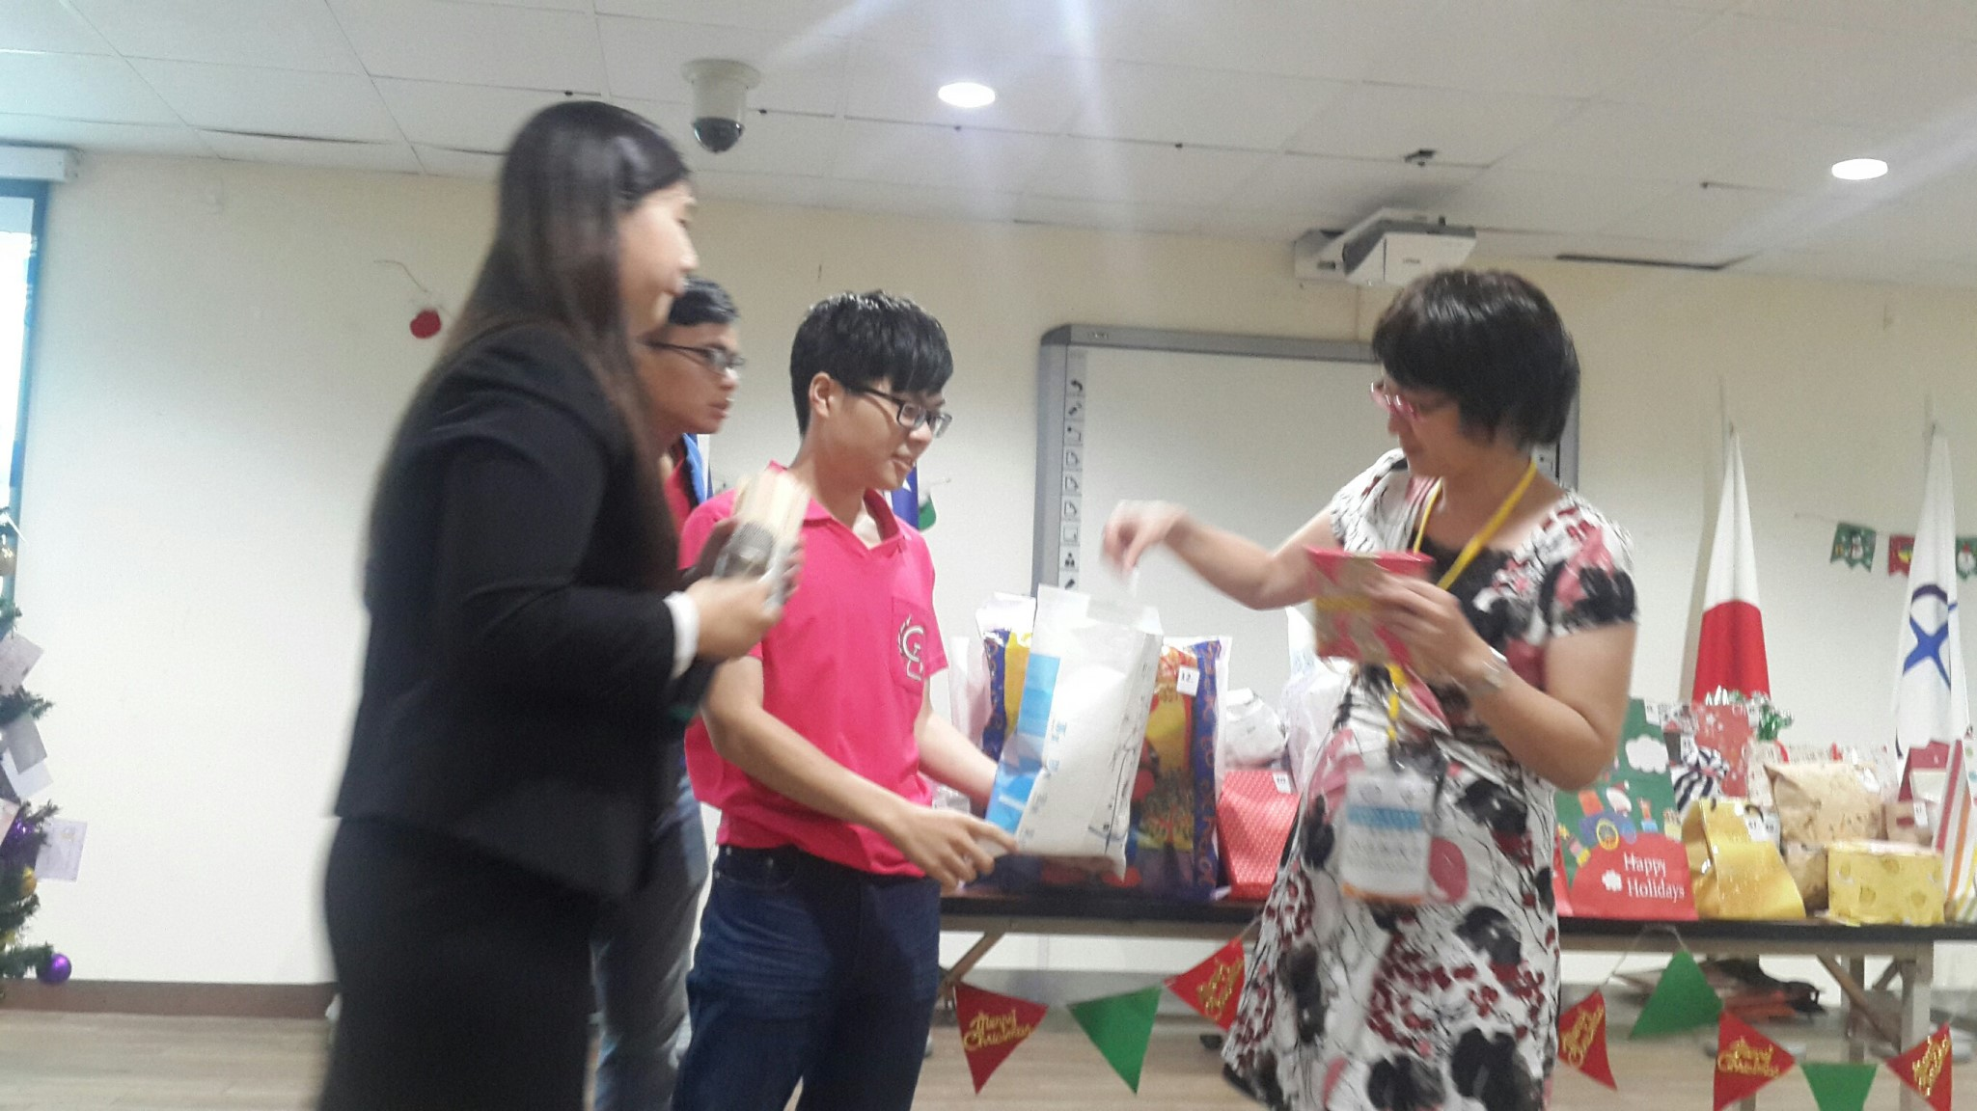  活動重頭戲-抽禮物

